Pressemitteilung
Langjähriges Engagement für die Jugendarbeit
Sparkasse Schwaben-Bodensee unterstützt Kreisjugendring Augsburg-Land
Memmingen, 19. August 2022
Mit einer Spende von insgesamt 13.000 Euro unterstützt die Sparkasse Schwaben-Bodensee den Kreisjugendring Augsburg-Land (KJR). Das Kreditinstitut setzt damit die Partnerschaft, die seit mehr als 20 Jahren besteht, auch in diesem Jahr fort. Das Geld fließt in die Ausstattung der Unterkünfte Rücklenmühle und Reischenau, in das Sommerferienprogramm sowie in neue, zeitgemäße Materialien, von denen auch Vereine und Verbände in der Region profitieren.
„Gerade die letzten beiden Jahre haben gezeigt, wie wertvoll die Arbeit des Kreisjugendrings für Kinder und Jugendliche im Landkreis Augsburg ist“, sagt Thomas Munding. Der Vorsitzende des Vorstands der Sparkasse Schwaben-Bodensee übergab am Jugendfreizeitgelände Rücklenmühle die Spende an die Verantwortlichen des KJR und informierte sich vor Ort über die Angebote sowie das aktuell dort stattfindende Stadtbauspiel.
IT und Seminarausstattung für die Rücklenmühle
Die Anlage in der Nähe von Gabelbach wurde seit 2020 grundlegend saniert und im Juli feierlich neu eröffnet. Unter anderem stehen dort nun ein Selbstversorgerhaus, neun Zelthäuschen und der klassische Zeltplatz zur Verfügung. „Dank der Spende der Sparkasse Schwaben-Bodensee konnten wir die Mitarbeiterinnen und Mitarbeiter der Häuser mit moderner IT und den Seminarbereich mit Stellwänden sowie einer Leinwand ausstatten“, sagt Sabine Landau, Geschäftsführerin des KJR.
Nachhaltige Verpflegung beim Stadtbauspiel
Als eine der ersten Veranstaltungen findet auf dem Gelände derzeit das Stadtbauspiel des KJR statt. Das Angebot ist schon seit vielen Jahren fester Bestandteil des Sommerferienprogramms und auch in diesem Jahr wieder ausgebucht. Aus gutem Grund, wie Landau erklärt: „Beim Stadtbauspiel, wie auch bei allen unseren Maßnahmen, bestimmen die Kinder selbst – und lernen damit Partizipation.“ Wie die Stadt und ihre Häuser aussehen, wer Bürgermeister wird, wie die Währung heißt – das alles entscheiden die Kinder im Alter zwischen acht und zwölf Jahren gemeinsam. Sie organisieren ihr Zusammenleben und arbeiten selbst an den verschiedenen Stellen mit – auch bei der Verpflegung. Das Besondere: Bei den Mahlzeiten achtet der KJR auf Bioqualität, die Versorgung erfolgt regional und saisonal. „Wir freuen uns sehr, dass wir die Verpflegung nachhaltig gestalten können – das ist gut für die Umwelt und unterstützt gleichzeitig die Produzenten vor Ort“, sagt Sabine Landau. Die Spende der Sparkasse Schwaben-Bodensee deckt die Mehrkosten für den Kauf der Lebensmittel.
Modernisierung im Jugendhaus Reischenau
Auch das Jugendhaus Reischenau erhielt dank der Spende eine neue Ausstattung: Das Haus nahe Dinkelscherben, das bei Jugendgruppen sehr beliebt ist, erhielt moderne Sofas. Diese ersetzen die in die Jahre gekommenen alten Sitzgelegenheiten und versprechen gemütliche Abende. Zudem konnte der KJR eine neue Hüpfburg nach den neuesten Sicherheitsvorgaben und ein zusätzliches Zelt beschaffen. Diese stehen im Verleihlager des KJR Vereinen und Verbänden, die in der Jugendarbeit aktiv sind, für ihre Veranstaltungen zur Verfügung. „Unser Ziel ist es, mithilfe der Spende Ausstattung zu kaufen, die nachhaltig und vielseitig einsetzbar ist und damit so vielen Kindern und Jugendlichen wie möglich zugutekommt“, sagt Sabine Landau.
Unterstützung seit über 20 Jahren
Die Sparkasse Schwaben-Bodensee unterstützt die Arbeit des KJR seit dem Jahr 2000 und ermöglichte über diesen Zeitraum immer wieder Anschaffungen, die ohne die Spenden nicht oder nur in kleinerem Umfang möglich gewesen wären. „Wir bedanken uns ganz herzlich für die langjährige vertrauensvolle Partnerschaft und die Wertschätzung, die die Sparkasse Schwaben-Bodensee der Arbeit des KJR entgegenbringt“, sagt Sabine Landau. „Kinder und Jugendliche mussten gerade in den zurückliegenden zwei Jahren leider sehr oft zurückstecken. Das hat Spuren hinterlassen“, so Thomas Munding. „Wir freuen uns sehr, wenn wir gerade jetzt mit unserer Spende dazu beitragen können, dass junge Menschen wieder Aktivitäten außerhalb von zuhause und zusammen mit Gleichaltrigen erleben können.“
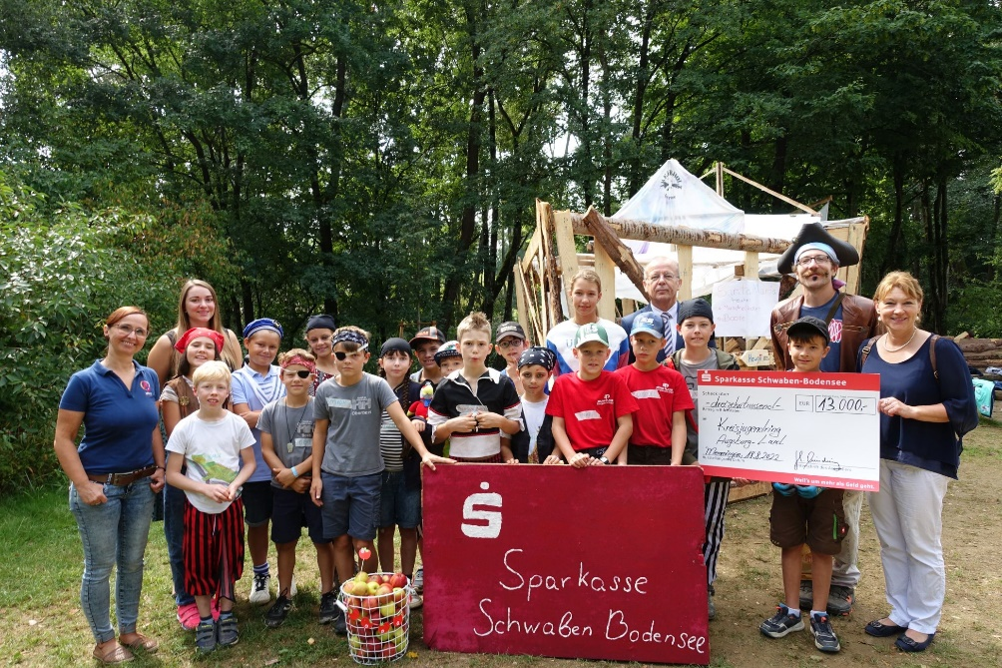
Bildunterschrift:
Die Sparkasse Schwaben-Bodensee setzt ihre langjährige Partnerschaft mit dem KJR Augsburg-Land auch in diesem Jahr fort und unterstützt mit einer Spende von 13.000 Euro verschiedene Projekte der Kinder- und Jugendarbeit. Im Bild bei der Spendenübergabe (v. l. n. r): Melanie Zacher, pädagogische Leitung; Sophie Kraftsik, pädagogische Mitarbeiterin; Thomas Munding, Vorstandsvorsitzender Sparkasse Schwaben-Bodensee; Edgar Heinbüchner, Leitung Stadtbauspiel; Sabine Landau, Geschäftsführerin KJR Augsburg-Land
Bildrechte: Sparkasse Schwaben-Bodensee

Über die Sparkasse Schwaben-Bodensee
Die Sparkasse Schwaben-Bodensee, hervorgegangen aus der Fusion der Sparkasse Memmingen-Lindau-Mindelheim und der Kreissparkasse Augsburg, übernimmt Verantwortung für Menschen in allen Lebensphasen. Mit nachhaltigen Lösungen und der kompletten Bandbreite an Finanzdienstleistungen bieten wir unseren Kunden – Privat-, Unternehmens- und kommunalen Kunden – innovative Möglichkeiten in allen Geldangelegenheiten. Als selbstständiges Wirtschaftsunternehmen in kommunaler Trägerschaft des „Zweckverbandes Sparkasse Schwaben-Bodensee“ haben wir uns dem Gemeinwohl verschrieben und stehen seit 1824 für Vertrauen sowie Qualität in Beratung und Service.

Mit einer Bilanzsumme von 9,5 Milliarden Euro und 1.123 Mitarbeitenden (per 31.12.2021) ist die Sparkasse Schwaben-Bodensee ein bedeutender Wirtschaftsfaktor und Arbeitgeber in ihrem Geschäftsgebiet. Neben 58 Geschäftsstellen, 52 Selbstbedienungsstellen sowie 145 Geldautomaten (Werte per 01.01.2022) steht sie ihren Kunden beim Online-Banking, mit digitaler Beratung in der Internet-Filiale und durch telefonische Serviceleistungen rund um die Uhr zur Verfügung. Unsere Verantwortung für Menschen zeigen wir auch in der Förderung von Kultur, Sport, Umwelt und Sozialem über Spenden, Sponsoring und ehrenamtliches Engagement.

Weitere Informationen unter spk-schwaben-bodensee.de

Unternehmenskontakt:

Sparkasse Schwaben-Bodensee
Andreas Radmüller
St.-Josefs-Kirchplatz 6-8
87700 Memmingen

Telefon: (0 83 31) 6 09-8 15 91
E-Mail: andreas.radmueller@spk-sbo.de

Pressekontakt:

EPR Advisors
Elke Thiergärtner
Maximilianstraße 50
86150 Augsburg

Telefon: (0821) 450 879 12
E-Mail: et@epr-online.de
www.epr-online.de

